# 石家庄修改文档

## 工业源

* + 1. G101-1，大小写字母改成字母。

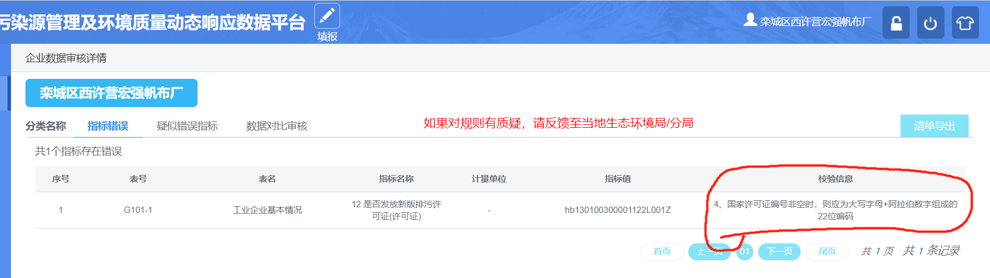

* + 1. G103-7，去掉此规则。

